**МИНИСТЕРСТВО ЦИФРОВОГО РАЗВИТИЯ, СВЯЗИ И МАССОВЫХ КОММУНИКАЦИЙ РОССИЙСКОЙ ФЕДЕРАЦИИ**

**Ордена трудового Красного Знамени федеральное государственное бюджетное**

**образовательное учреждение высшего образования**

**«Московский технический университет связи и информатики»**

Кафедра Программная инженерия

Отчет по лабораторной работе №5

“**Работа с классами**”

по дисциплине «Введение в информационные технологии»

Выполнил: студент группы

БПИ2501

Карпеко Никита Александрович

Проверила: Мосева Марина Сергеевна

Москва, 2025

**Цель работы**

Получить практический опыт работы с ООП в Python.

**Задания**

**1. Базовый класс и методы**

1.1. Определить класс Book, который имеет три атрибута: title (название), author (автор), и year (год издания).

1.2. Добавить метод get_info(), который возвращает информацию о книге в формате: "Название книги: [title], Автор: [author], Год издания: [year]".

**2. Работа с конструктором**

2.1. Определить класс Circle для представления круга.

2.2. Использовать конструктор __init__ для инициализации радиуса круга (radius).

2.3. Добавить метод get_radius(), который возвращает значение радиуса.

2.4. Добавить метод set_radius(new_radius), который позволяет изменить радиус круга.

2.5. Создать объект класса Circle, измените его радиус и выведите новый радиус на экран

**Скриншоты выполнения (группы – код и вывод выполнения)**

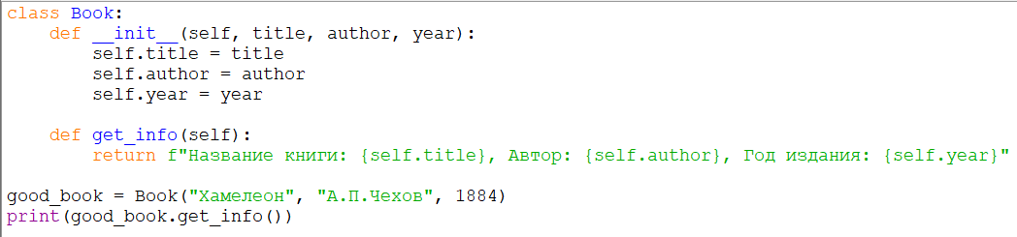



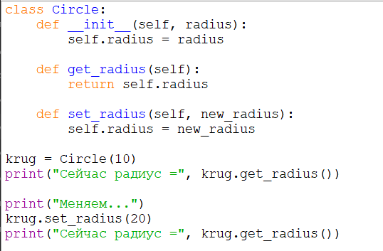

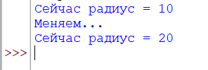

**Исходный код**

class Book:

def __init__(self, title, author, year):

self.title = title

self.author = author

self.year = year

def get_info(self):

return f"Название книги: {self.title}, Автор: {self.author}, Год издания: {self.year}"

good_book = Book("Хамелеон", "А.П.Чехов", 1884)

print(good_book.get_info())

class Circle:

def __init__(self, radius):

self.radius = radius

def get_radius(self):

return self.radius

def set_radius(self, new_radius):

self.radius = new_radius

krug = Circle(10)

print("Сейчас радиус =", krug.get_radius())

print("Меняем...")

krug.set_radius(20)

print("Сейчас радиус =", krug.get_radius())

**Заключение**

Была проведена работа с классами, инициализацией через «__init__», использованы функции, конструкторы